LAPORAN KEMAJUAN PENELITIAN
Deteksi Tanaman Cabe
Baseline Klasifikasi Penyakit Daun Cabai Berbasis Kamera menuju Deploy Raspberry Pi 5
Program Studi Teknik Mekatronika
Universitas Trunodjoyo Madura
Oktober 2026
Kode & laporan teknis: github.com/asadbahauddin/deteksi-tanaman-cabe

1. Ringkasan
Tahap ini membangun dan mengevaluasi classifier penyakit daun cabai (6 kelas) di laptop menggunakan dataset publik, sebagai fondasi sistem deteksi berbasis kamera statis di Raspberry Pi 5. Belum ada data lapangan, detektor daun terlatih, maupun deploy ke Pi.
- Akurasi tinggi pada data sejenis: kelima model mencapai macro-F1 0,979–0,989 pada test set (1.245 gambar yang tidak pernah dilihat saat training).
- Model terpilih untuk tahap deploy: YOLO11n-cls (macro-F1 test 0,979; 1,53 juta parameter; 2,1 ms per gambar di ONNX Runtime CPU laptop; ekspor NCNN resmi untuk Pi 5). Alasan dan konsekuensinya dibahas di Bagian 8.
- Performa turun pada foto yang mirip kondisi nyata: pada foto mentah berlatar abu-abu, akurasi YOLO11n-cls 82%, sedangkan pada gambar berlatar putih hampir 100%. Angka 98% adalah performa in-distribution, bukan performa lapangan.
- Augmentasi degradasi efektif: model yang dilatih dengan simulasi resolusi rendah tetap stabil (macro-F1 ≈ 0,98) hingga resolusi efektif 64 px, sedangkan YOLO11n-cls turun ke 0,887. Ini prioritas perbaikan YOLO.
- Uji gambar internet & layar: tersedia alat uji live dari tangkapan layar. Uji awal menunjukkan model selalu memberi salah satu dari 6 label, bahkan untuk gambar bukan daun, sehingga detektor daun diperlukan.

2. Tujuan dan Ruang Lingkup
Pipeline final yang direncanakan: kamera statis → detektor daun → classifier penyakit per daun → agregasi per tanaman, berjalan di Raspberry Pi 5 (RAM 8 GB). Laporan ini mencakup tahap baseline, yaitu:
- Audit dan pembersihan dataset publik, termasuk deteksi duplikat dan kebocoran data.
- Split data yang dapat direproduksi tanpa kebocoran (seed 42).
- Training dan perbandingan tiga arsitektur, ditambah eksperimen augmentasi degradasi.
- Evaluasi akhir pada test set (sekali pakai), analisis error, Grad-CAM, dan uji robustness.
- Ekspor model (ONNX/NCNN), benchmark latensi CPU, serta alat uji gambar internet dan layar live.

3. Dataset dan Audit
Dataset: Chilli Leaf Disease Image Dataset for Classification and Early Diagnosis in Agriculture (Mendeley Data, DOI 10.17632/tm3v4zmh7c.1, lisensi CC BY 4.0), diambil di Bangladesh dengan kamera smartphone. Deskripsi resmi: 8.814 gambar 1000×1000 piksel, 6 kelas, tanpa augmentasi.
Kelas | File | Deskripsi | Dipakai setelah dedup
Bacterial Spot | 1.629 | 1.629 | 1.273
Cercospora Leaf Spot | 1.898 | 1.898 | 1.683
Curl Virus | 1.590 | 1.590 | 1.578
Healthy Leaf | 1.647 | 1.647 | 1.480
Nutrition Deficiency | 1.207 | 1.207 | 1.067
Powdery Mildew | 846 | 843 | 843
Total | 8.817 | 8.814 | 7.924

3.1 Temuan audit
- Tidak ada file rusak. Selisih +3 file di Powdery Mildew adalah salinan artefak unduhan.
- Deskripsi tidak akurat: hanya 2.028 gambar yang berukuran 1000×1000 (sisanya 256×256, 4000×3000, dll.), dan terdapat salinan hasil rotasi/flip walaupun deskripsi menyebut tanpa augmentasi.
- Duplikat: 881 exact duplicate (MD5). Near-duplicate dideteksi dengan perceptual hash (pHash) yang invarian terhadap 8 rotasi/flip.
- Konflik label: 12 gambar adalah daun yang sama tetapi berada di dua kelas berbeda (Bacterial Spot ↔ Curl Virus/Healthy). Gambar-gambar ini dibuang.
- Confound gaya/sumber: format, resolusi, dan latar berkorelasi kuat dengan kelas. Contohnya, Cercospora hampir seluruhnya JPG dengan latar sudah dihapus, sedangkan Curl Virus dan Powdery Mildew didominasi PNG 256 px berlatar putih. Model berisiko belajar 'gaya foto', bukan penyakit (shortcut learning).
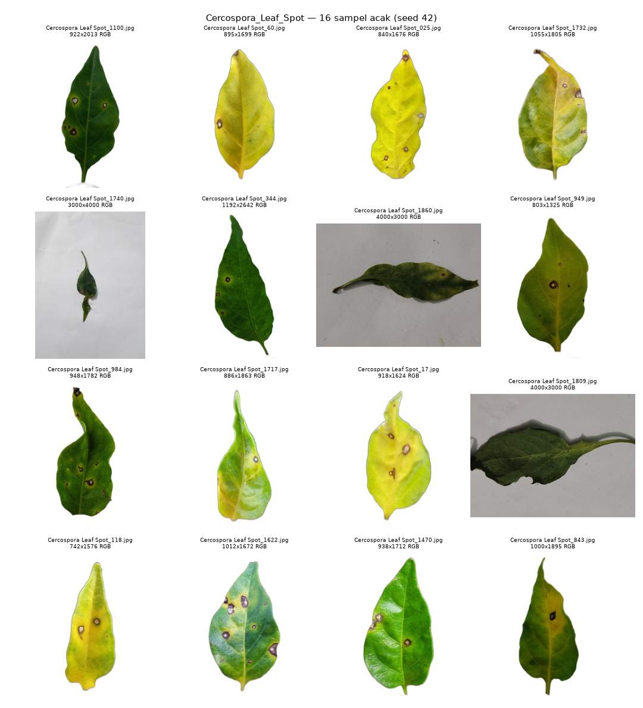
Gambar 1. Contoh acak kelas Cercospora Leaf Spot: mayoritas JPG dengan latar sudah dihapus.

4. Pembagian Data (Split)
Exact duplicate dibuang (disisakan satu). Near-duplicate dengan jarak pHash ≤ 4 dikelompokkan sehingga satu grup selalu berada di split yang sama (group-aware). Split 70/15/15 distratifikasi berdasarkan kelas × gaya foto dengan StratifiedGroupKFold (seed 42).
Split | Gambar | Grup independen | Proporsi
Train | 5.498 | 4.029 | 69,4%
Validation | 1.181 | 855 | 14,9%
Test | 1.245 | 779 | 15,7%

Verifikasi: tidak ada irisan MD5, grup, maupun pasangan pHash ≤ 4 antar split. Split dapat direproduksi (hash CSV identik saat dijalankan ulang). Folder data asli bersifat read-only dan tidak pernah diubah.

5. Metode Training
Komponen | Pengaturan
Hardware | Laptop, GPU NVIDIA RTX 2050 (4 GB VRAM), RAM 7,7 GB, Windows 11
Software | Python 3.11, PyTorch 2.14.1 (CUDA 13.0), Ultralytics 8.4.174, timm 1.0.30, AlbumentationsX 2.5.0
Input | 224×224 piksel, bobot pretrained ImageNet
YOLO11n-cls | Augmentasi bawaan Ultralytics, maks. 60 epoch, early stopping (patience 12)
timm (MobileNetV3-Large, EfficientNet-B0) | AdamW lr 5e-4, cosine + warmup, label smoothing 0,1, AMP, maks. 40 epoch, early stopping (patience 10, min. 25 epoch)
Augmentasi A (standar) | Random resized crop, flip, rotasi ±15°, color jitter ringan
Augmentasi B (degradasi) | A + downscale acak ke 48–128 px lalu upscale, blur, kompresi JPEG q40–90, noise ringan (simulasi crop daun kecil dari kamera)
Pemilihan checkpoint | Val macro-F1 (bukan accuracy), juga untuk YOLO melalui trainer yang dimodifikasi

Catatan teknis: beberapa kendala lingkungan ditemukan dan diperbaiki, antara lain Ultralytics yang menulis ulang file JPEG, channels_last yang 15× lebih lambat di RTX 2050, batas memori Windows (WinError 1455), dan early stopping yang terlalu dini pada percobaan pertama MobileNetV3. Semua dicatat di log eksperimen.

6. Hasil pada Validation Set
Model | Augmentasi | Val macro-F1 | Val accuracy | Best epoch | Waktu train
YOLO11n-cls | Ultralytics | 0,9905 | 0,9898 | 53/60 | 72,6 mnt
MobileNetV3-Large | A | 0,9919 | 0,9915 | 37/40 | 44,1 mnt
MobileNetV3-Large | B | 0,9925 | 0,9915 | 26/36 | 41,0 mnt
EfficientNet-B0 | A | 0,9914 | 0,9907 | 23/33 | 39,5 mnt
EfficientNet-B0 | B | 0,9886 | 0,9873 | 12/25 | 38,6 mnt

Selisih antarmodel hanya 10–15 gambar salah dari 1.181, sehingga peringkat di val belum signifikan secara statistik.

7. Evaluasi Akhir pada Test Set
Test set (1.245 gambar) hanya dipakai satu kali setelah semua keputusan dibuat di val. Semua model menerima input yang identik (resize sisi terpendek 224 lalu center crop).
Model | Test acc | Test macro-F1 | Gambar salah | Parameter
YOLO11n-cls | 0,9775 | 0,9793 | 28 | 1,53 M
MobileNetV3-Large A | 0,9855 | 0,9868 | 18 | 4,21 M
MobileNetV3-Large B | 0,9855 | 0,9866 | 18 | 4,21 M
EfficientNet-B0 A | 0,9880 | 0,9891 | 15 | 4,02 M
EfficientNet-B0 B | 0,9831 | 0,9845 | 21 | 4,02 M

7.1 YOLO11n-cls per kelas
Kelas | Precision | Recall | F1 | Jumlah
Bacterial Spot | 0,985 | 0,952 | 0,968 | 207
Cercospora Leaf Spot | 0,977 | 0,985 | 0,981 | 264
Curl Virus | 0,971 | 0,971 | 0,971 | 274
Healthy Leaf | 0,964 | 0,986 | 0,975 | 218
Nutrition Deficiency | 0,981 | 0,981 | 0,981 | 158
Powdery Mildew | 1,000 | 1,000 | 1,000 | 124
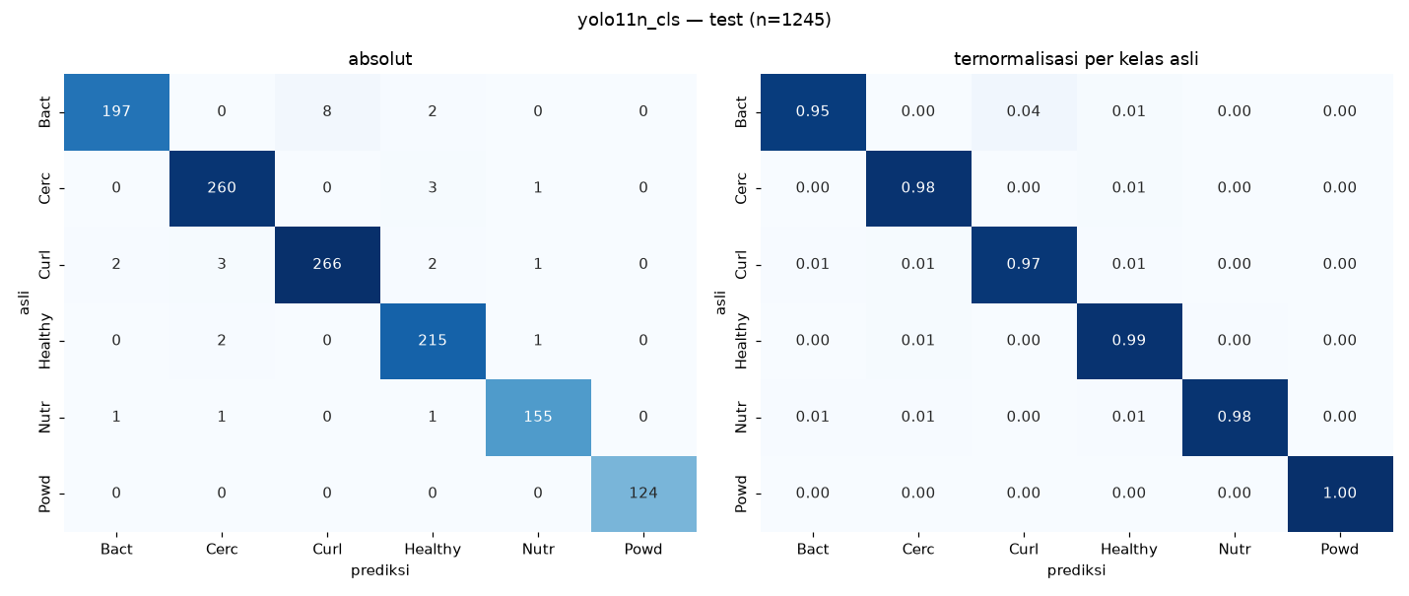
Gambar 2. Confusion matrix YOLO11n-cls pada test set (kiri: absolut, kanan: ternormalisasi).

7.2 Error terkonsentrasi pada foto berlatar berwarna
Model | Salah di latar putih (n=1.060) | Salah di latar berwarna (n=185) | Akurasi latar berwarna
YOLO11n-cls | 1 | 27 | 0,854
MobileNetV3-Large B | 1 | 17 | 0,908
EfficientNet-B0 A | 0 | 15 | 0,919

Latar berwarna mencakup foto mentah berlatar abu-abu (paling mirip kondisi kamera nyata, n=73; akurasi YOLO 82%) dan foto 640 px berlatar biru (n=112; akurasi YOLO 87,5%). Pasangan error terbanyak di semua model adalah Bacterial Spot → Curl Virus pada foto berlatar biru. Curl Virus ↔ Nutrition Deficiency hampir tidak pernah tertukar (0–1 kasus).
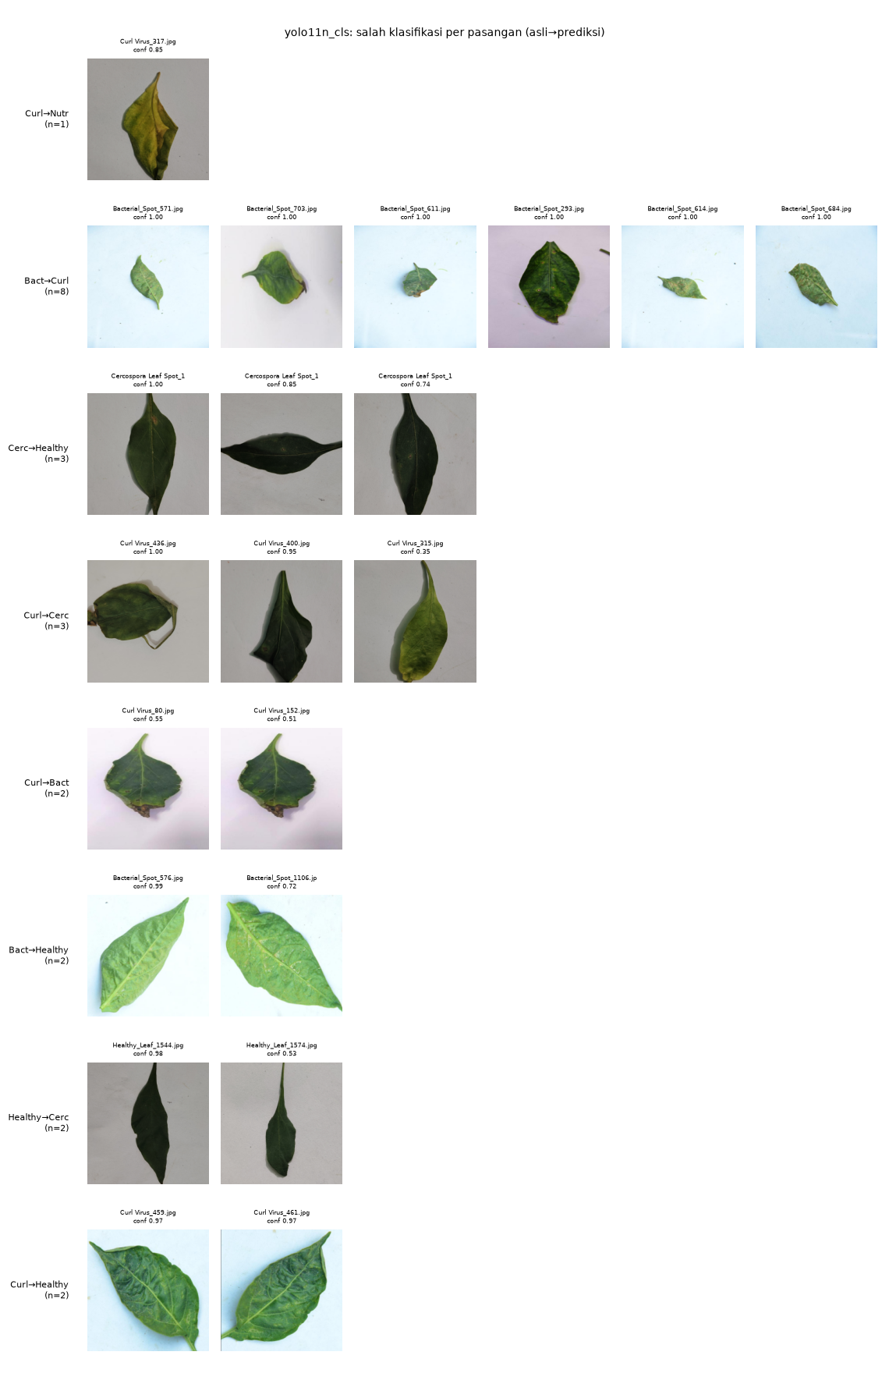
Gambar 3. Contoh gambar test yang salah diklasifikasikan YOLO11n-cls, dikelompokkan per pasangan (asli→prediksi).

7.3 Robustness terhadap resolusi rendah
Gambar test diturunkan ke N piksel lalu dinaikkan kembali ke 224, untuk mensimulasikan crop daun kecil dari kamera lapangan (sekitar 60–120 px).
Model | Asli | 128 px | 96 px | 64 px
YOLO11n-cls | 0,979 | 0,948 | 0,925 | 0,887
MobileNetV3-Large A | 0,987 | 0,986 | 0,980 | 0,914
MobileNetV3-Large B | 0,987 | 0,986 | 0,986 | 0,986
EfficientNet-B0 A | 0,989 | 0,956 | 0,847 | 0,757
EfficientNet-B0 B | 0,985 | 0,981 | 0,982 | 0,983
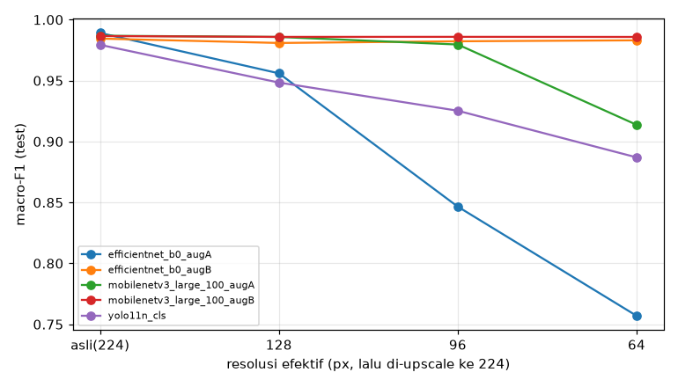
Gambar 4. Macro-F1 test terhadap resolusi efektif. Model dengan augmentasi degradasi (B) nyaris datar.

7.4 Grad-CAM (model timm)
Grad-CAM mengukur bagian gambar yang menjadi fokus model. Pada 1.099 gambar berlatar putih, MobileNetV3 menaruh 80–85% perhatian di daun (luas daun rata-rata 44%), artinya fokus pada daun. EfficientNet-B0-A menaruh ~21% perhatian di pojok kiri atas gambar (area 2%), sebuah indikasi shortcut learning yang hilang pada versi B. Grad-CAM untuk YOLO11n-cls belum dilakukan.
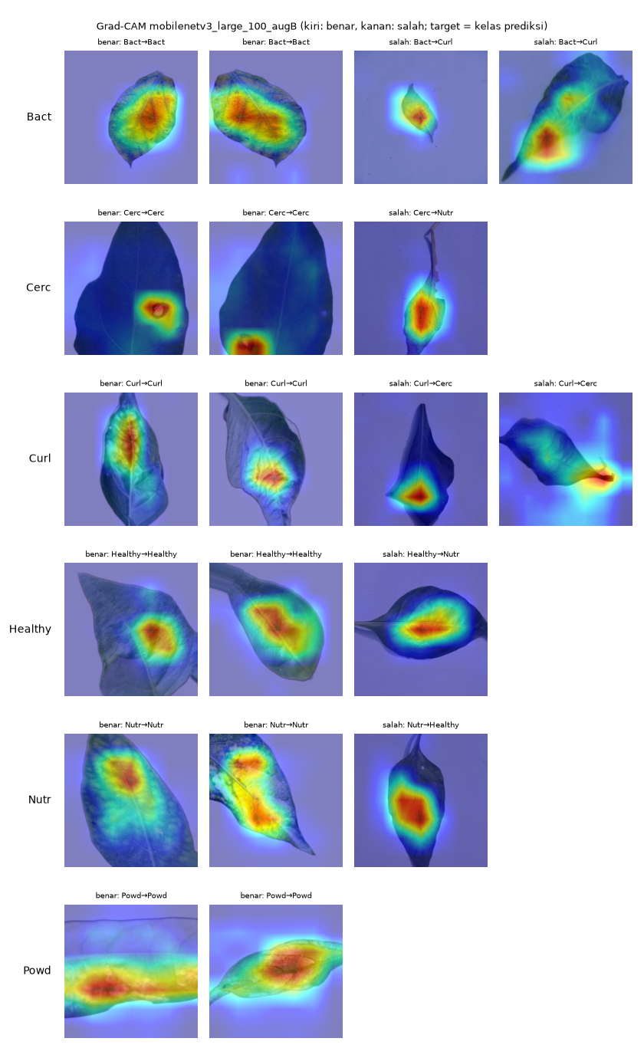
Gambar 5. Grad-CAM MobileNetV3-Large B: kiri = prediksi benar, kanan = salah.

8. Pemilihan Model: YOLO11n-cls
YOLO11n-cls dipilih sebagai model utama untuk tahap selanjutnya (deploy), dengan pertimbangan berikut.

8.1 Alasan memilih
- Paling ringan: 1,53 juta parameter (2,7× lebih kecil dari MobileNetV3/EfficientNet), file 3 MB.
- Paling cepat: 2,1 ms per gambar di ONNX Runtime CPU laptop (MobileNetV3: 2,8 ms), cocok untuk banyak crop daun per frame di Pi 5.
- Satu ekosistem dengan detektor: detektor daun (YOLO detect/YOLOE) dan classifier memakai framework, format ekspor, dan alat yang sama (Ultralytics, NCNN), sehingga pipeline di Pi lebih sederhana.
- Ekspor NCNN resmi: NCNN dioptimalkan untuk CPU ARM seperti Raspberry Pi; hasil ekspor sudah diverifikasi identik dengan PyTorch (selisih probabilitas maksimum 5,4×10⁻⁷).
- Akurasi masih tinggi: macro-F1 test 0,979, selisih 0,7–1,0 poin dari model terbaik.

8.2 Konsekuensi yang harus ditangani
- Paling lemah pada foto realistis: akurasi 85% di foto berlatar berwarna (MobileNetV3-B 91%).
- Paling turun pada resolusi rendah: macro-F1 0,887 pada 64 px karena YOLO belum dilatih dengan augmentasi degradasi (B).
- Fokus model belum diverifikasi: Grad-CAM YOLO belum dibuat.

8.3 Rencana perbaikan YOLO
- Training ulang YOLO11n-cls dengan augmentasi degradasi (setara augmentasi B), lalu uji robustness ulang. Target: macro-F1 ≥ 0,98 pada 64 px.
- Grad-CAM untuk YOLO11n-cls agar setara dengan analisis model timm.
- MobileNetV3-Large B dipertahankan sebagai model pembanding sampai YOLO terbukti setara pada data lapangan.

9. Ekspor dan Latensi
Model | Backend | Rata-rata (ms) | p95 (ms) | Ukuran
YOLO11n-cls | PyTorch CPU | 6,25 | 7,76 | 3,0 MB (fp16)
YOLO11n-cls | ONNX Runtime CPU | 2,08 | 2,66 | 5,9 MB
YOLO11n-cls | NCNN CPU | 3,56 | 4,11 | 5,9 MB
MobileNetV3-Large B | PyTorch CPU | 11,47 | 13,81 | 16,2 MB
MobileNetV3-Large B | ONNX Runtime CPU | 2,80 | 3,38 | 16,3 MB

Diukur di CPU laptop Intel i5-12450H (4 thread, batch 1, 100 run setelah warm-up). Angka ini hanya untuk membandingkan backend, bukan latensi Raspberry Pi 5, dan harus diukur ulang di Pi.

10. Alat Uji Gambar Internet dan Layar
Karena data lapangan belum tersedia, disiapkan alat untuk menguji model pada gambar di luar dataset:
Script | Fungsi
09_uji_eksternal.py | Evaluasi folder gambar berlabel (mis. unduhan internet). Otomatis menandai gambar yang ternyata berasal dari dataset Mendeley (termasuk versi diputar/dikompres) agar tidak menggelembungkan akurasi.
10_uji_layar.py | Tangkapan layar live terus-menerus: kedua model berdampingan, rekam video, CSV per frame.
12_deteksi_layar_live.py | Tampilan layar live, pengguna menarik bounding box pada daun target, hasil keluar, lalu "cari target lagi". Label sebenarnya opsional untuk menghitung akurasi.
11_siapkan_detektor_daun.py | Menyiapkan detektor daun zero-shot YOLOE-26 dengan perintah teks "leaf" (unduhan sekali ~254 MB).

10.1 Temuan dari uji awal
- Pada gambar internet (kolase beberapa daun), kedua model sering tidak sepakat. Ini contoh domain gap: gaya foto internet berbeda dari dataset latih.
- Model closed-set selalu memilih salah satu dari 6 kelas, bahkan untuk gambar bukan daun (confidence bisa mencapai 1,00). Ambang confidence saja tidak cukup; detektor daun diperlukan sebelum classifier.
- Detektor YOLOE varian prompt-free tidak memadai (daun dikenali sebagai 'pitcher plant'). Varian dengan perintah teks "leaf" perlu diuji setelah encoder teksnya terunduh.

11. Keterbatasan
- Semua angka adalah performa in-distribution (sumber, kamera, dan gaya sama dengan data latih), bukan performa sistem kamera di kebun.
- Gaya foto berkorelasi dengan kelas, sehingga sebagian akurasi mungkin berasal dari isyarat non-penyakit.
- Masih ada pasangan gambar mirip (pHash jarak 6) di split berbeda, yang cenderung menaikkan skor test.
- Selisih antarmodel kecil (0–13 gambar) dan hanya satu seed; interval kepercayaan belum dihitung.
- Label dataset belum diverifikasi ahli penyakit tanaman, dan daftar kelas (Bangladesh) perlu dicocokkan dengan kondisi lahan lokal.

12. Langkah Berikutnya
- Perbaiki YOLO11n-cls: training ulang dengan augmentasi degradasi, ditambah Grad-CAM.
- Detektor daun: uji YOLOE "leaf" zero-shot, lalu latih detektor YOLO dengan anotasi daun dari foto lapangan.
- Data lapangan: foto dengan kamera dan posisi yang sama seperti rencana deploy, dicatat per ID tanaman, dan label diverifikasi ahli. Data pertama dipakai untuk menguji model tanpa fine-tuning (angka performa lapangan yang sebenarnya).
- Deploy Raspberry Pi 5: ukur latensi pipeline penuh (kamera → detektor → classifier → agregasi per tanaman) dengan NCNN/ONNX Runtime.

Lampiran: Cara Menjalankan
Seluruh kode tersedia di github.com/asadbahauddin/deteksi-tanaman-cabe. Dataset tidak disertakan; unduh dari Mendeley lalu ikuti README.
Tahap | Perintah
Audit & split | python scripts/01_audit.py lalu python scripts/02_split.py
Training | bash scripts/run_stage3.sh
Evaluasi test | python scripts/04_evaluate.py --runs <nama run>
Inferensi | python scripts/05_infer.py <gambar/folder> --model yolo11n_cls
Ekspor & benchmark | python scripts/07_export.py lalu python scripts/08_benchmark_cpu.py
Uji gambar internet | isi data/uji_internet/<Kelas>/ lalu python scripts/09_uji_eksternal.py
Uji layar live | python scripts/10_uji_layar.py atau python scripts/12_deteksi_layar_live.py

